一、概述
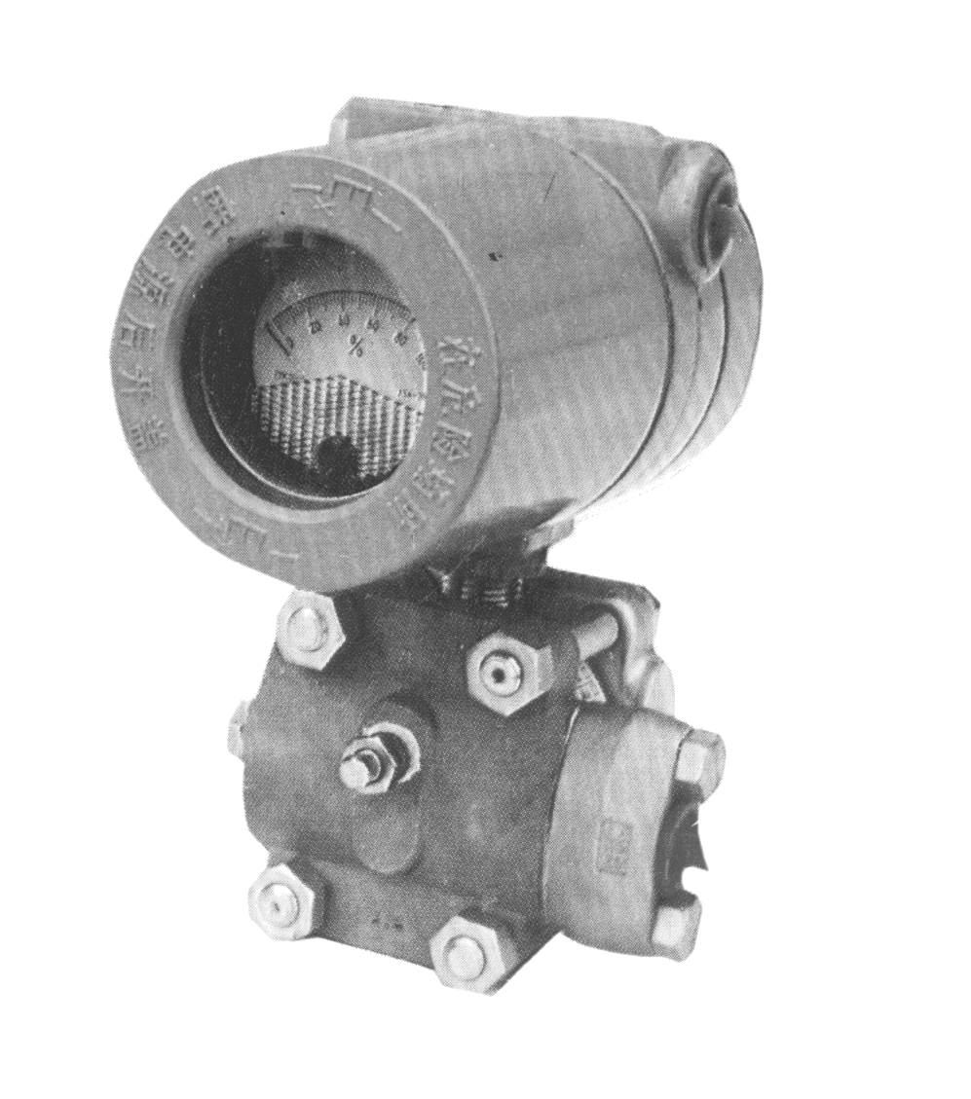
北京中旺1151/3051型电容式差压/压力 (以下简称变送器) 变送器是采用国内外先进技术生产的变送器。该变送器精度高、体积小、坚固耐用、耐腐蚀性好、稳定性高、使用维护方便、特别是能承受高静压等优点，广泛使用于冶金、石化、电力、轻纺等行业的生产工艺流程上，用于测量压差、表压、绝压、液位、并可与节流装置配合测量液体、气体及蒸气的流量。
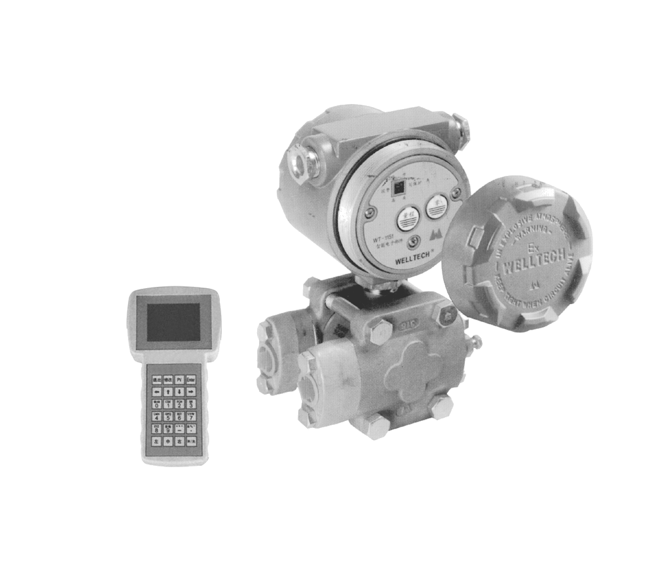
智能型变送器它的δ室即电容传感器与1151/3051完全相同,它可以在4~20mA传输线上选加一个数字信号,进行查询和诊断,又不中断发往控制系统的讯号。控制室可以用手操器或计算机使用软件对该变送器进行运程查询或重新组态。它还具有就地调量程和调零点按钮，使用十分方便。
1151K非智能型
3051为小型化(智能) 差压(压力)变送器主要特点
1、高精度：±0.075％
2、宽量程比：100:1
3、稳定性：两年优于±0.1％URL
4、小型化: 3.5kg（标准型）
- 结构与工作原理
1151型变送器的基本结构见图1所示。变送器主要由检测部分(δ室)即电容传感器和放大转换电路组成。δ室其结构见图2所示δ室其中间是一片张紧的金属弹性膜片，周边与壳体焊接，
1151智能型
图3 3051K智能型

- 1 -
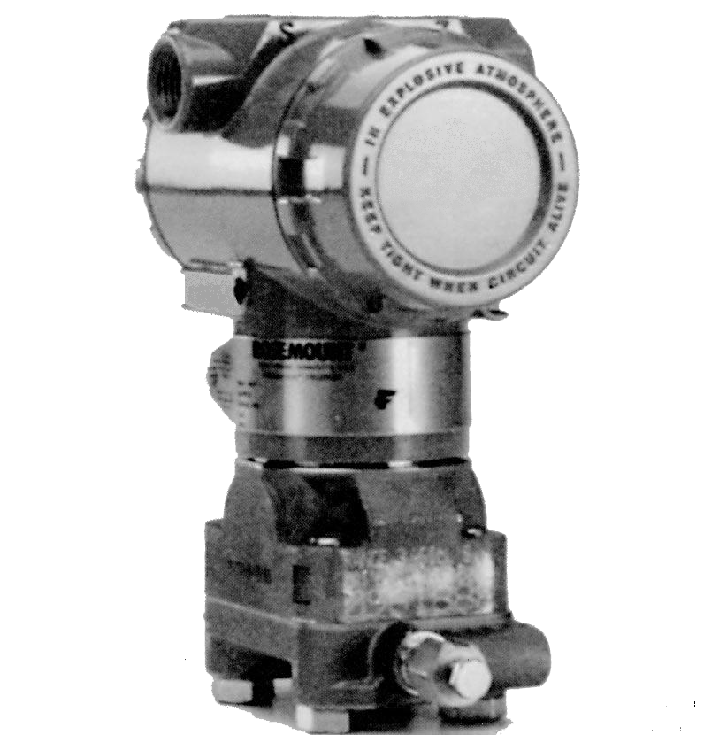
此即测量膜片，两側隔离膜片与刚性绝缘体构成的内腔内充满硅油，被测介质的压力作用在隔离膜片上，通过硅油传递到测量膜片上，当两侧压力不等时它将产生位移，并使它与固定电极的距离发生变化，导致两个电容器的电容量发生变化,一个电容量变大,另一个电容量变小,从而产生差动电容信号，由电子线路转换成二线制4-20mA标准直流电流信号。放大转换电路见图3所示。
3051K智能型

图1 图2

图3
三、1151型主要技术参数
1.精度等级:0.2 0.5
- 2 -
2.供电电源:直流12V-45V 典型值24V 防爆型24V
3.负载特性:（见右边图4）
4.输出信号:4-20mA DC
5.迁移:最大正迁移500％ 最大负迁移600％
6.指示表:指示精度2级
7.使用温度: -25-70℃
图4
四、选型标记
1151/3051-□□□□□□□
型式
A 智能型
B 非智能型
附件
M 0~100%线性数显表
M1 0~100%线性刻度现场指示表
M2 0~10平方根刻度现场指示表
B1平方根刻度现场指示表
B2弯支架管装（管径2″）
B3弯支架板装
N平支架管装（管径2″）
O普通不防爆
I本安防爆iaIICT6
D隔爆dIIBT4
远传装置
S不带远传装置
S1一个远传装置
S2二个远传装置
精度等级
A 0.2
B 0.5
C 0.075(仅适用于3051K型)
容室 塞子 隔离膜片
12 碳钢镀镉 316SS 316SS
22 316SS 316SS 316SS
32 316L 316L 316L
42 蒙耐尔合金 蒙耐尔合金 蒙耐尔合金
52 哈氏合金G-276 哈氏合金G-276 哈氏合金G-276
62 钽 钽 钽
量程（例：-1.6kPa~1.6kPa）直接填写
变送器类型
A 压力变送器
B 差压变送器

- 3 -
注：对静压有要求的变送器订货须提出静压要求。
五、安装与使用
1.变送器应按图5连接

图5 图6

2.H为高压输入口，L为低压输入口。
3.阻尼调整；拧开端盖、线路板焊接面有二个电位器，一只用于调整线性(出厂已调整在最佳位置上用户不用再作调整),另一个用于调整阻尼、它可以用來抑制被测压力引起输出的波动。（阻尼电位器位置见图6所示）
4.尽量保持垂直安装,尤其是微差压, 安装位置对量程的零点影响极大,可在安装时不加压力,按图7接线，例如一台差压变送器量程为±5KPa, 精度等级0.5,0KPa时为12mA,调整变送器位置,使电压表指示1.20伏±0.5％FS 时,这是垂直最佳位置，这时安装固定即可。安装固定；可采用附件弯支架管装,平支架管装,弯支架板装。(见图8)

图7

- 4 –

图8

5.变送器不得与强腐蚀性或过热介质接触。
6.变送器必须定期校验，以保持准确度。
7.定期排污以防止影响压力信号正常引入。
8.检测水或易结冰的介质时，在冬天应注意保温，防止结冰冻坏隔离膜片。
9.防止导压管内渣滓沉淀导致导压管堵塞,影响压力信号正常引入。
10.导压管应尽可能短。
11.变送器应安装在温度变化小无冲击的环境中。 六、日常维护
1.变送器的二侧端盖必须拧紧，必要的更换O型密封圈，以防止水和尘埃侵入，造成不必要的故障和损坏。
2.定期校验零点, 以保持准确度。
3.室外使用应加防护。
七、防爆变送器使用说明
- 5 -
防爆变送器的安装使用，必须严格按照《中华人民共和国爆炸危险场所电气安全规程》的规定进行。
1.严格核对铭牌上Ex字样，防爆类别、级别、组别。
2.本安型变送器与安全栅之间应可靠连接。
3.电源为DC24V，要防止电源为220,380V的设备和电缆等靠近，以防进入24V电源。
4.隔爆变送器的端盖必须严格检查,旋紧,装好防松装置,外壳应接可靠地线。
5.隔爆变送器严禁在现场通电情况下开盖检修、测试、调整。
6.注意电缆接口的拧入扣以及封口。
7.变送器及排线管之间应釆用挠性连接管。
8.安全栅必须按其说明书使用，装在非危险场所。
9.变送器和安全栅之间电缆长度受限于安全栅允许的外部电感和电路参数。
10.安装仪表时不可将各接合面划伤、碰毛，发生故障应送制造厂修理。
北京中旺公司 电话：010-62977168 62977169
邮编：100085 传真：010-62977170 网址：www.zw-dz.com

